**PRAKTIK GAME DEVELOPMENT**

Nama : Intan Naumi

NIM : V3920028

Kelas : TI D

**TUGAS INDIVIDU**

1. Jalankan contoh program yang ada di Spada. Kemudian identifikasi manakah yang termasuk task dan event! Sertakan screnshoot bagian mana yang termasuk task dan event!
2. Task





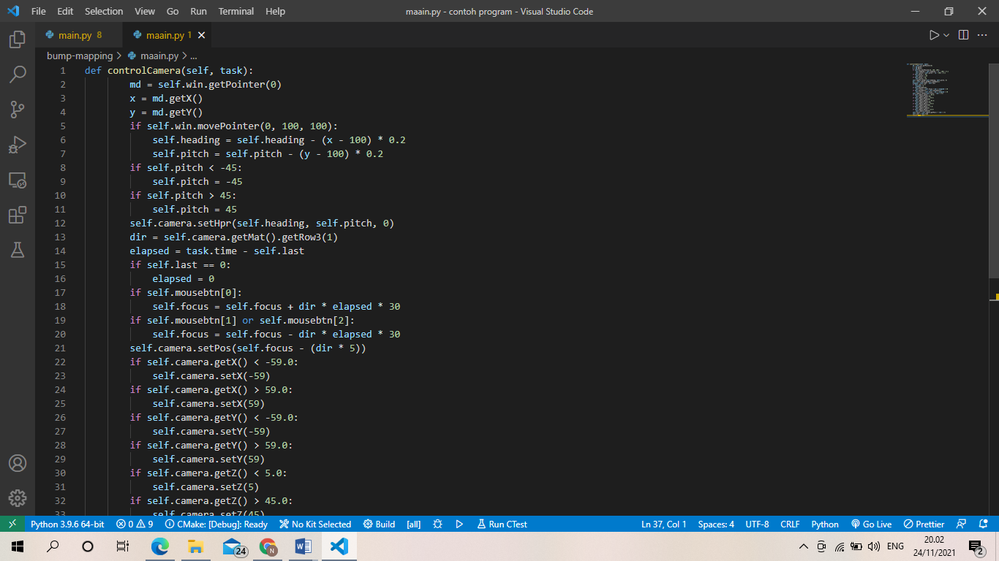

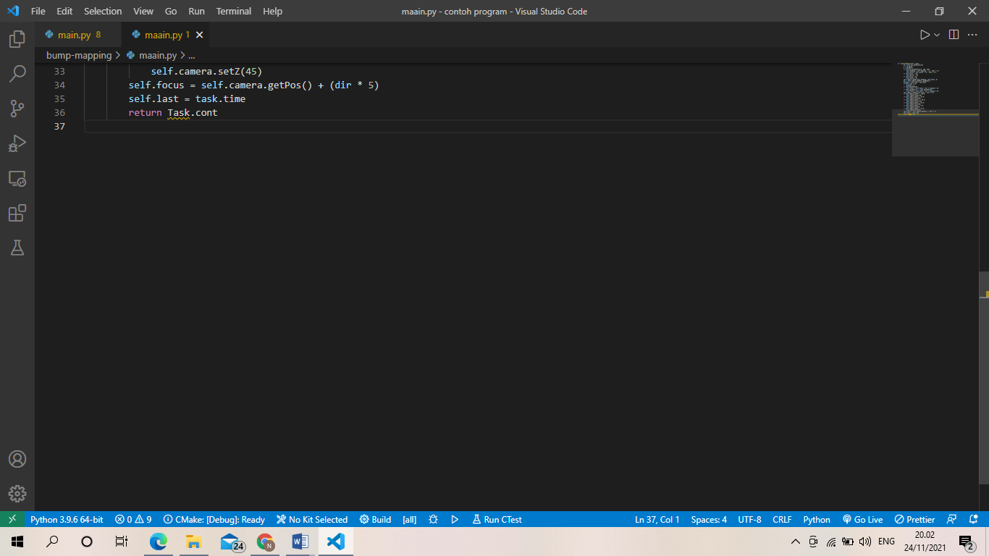

1. Event





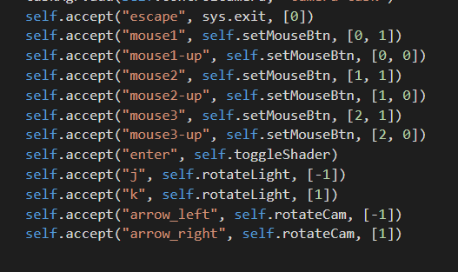

1. Hasil

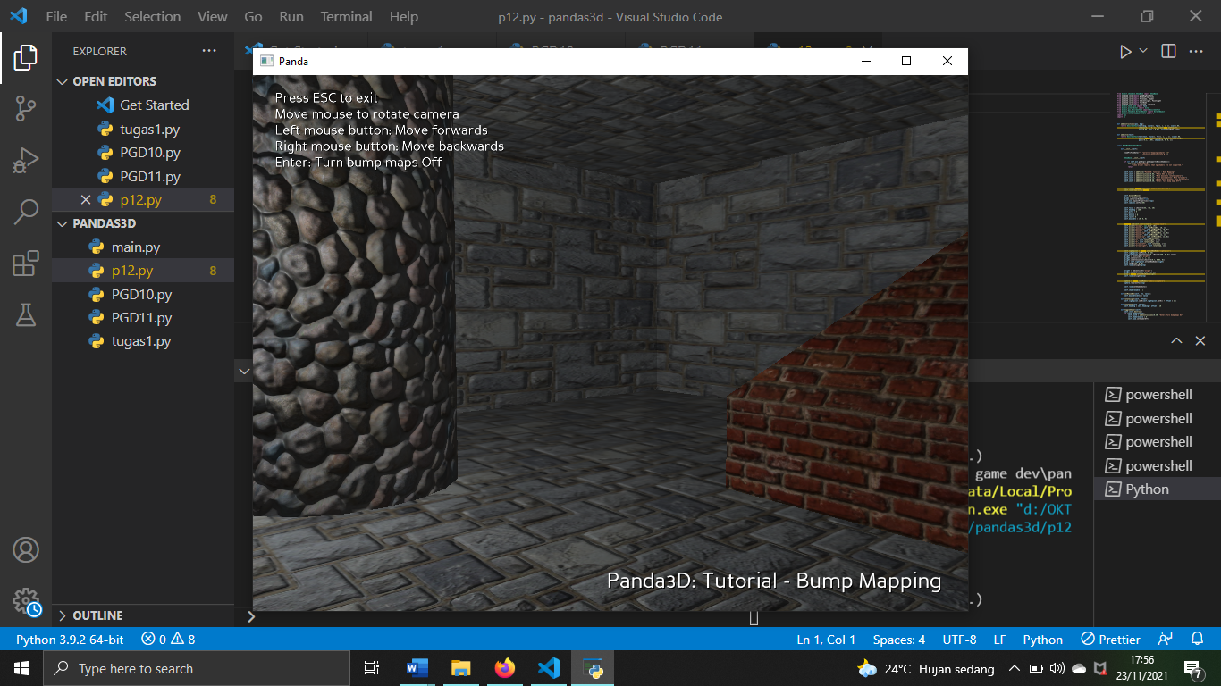

1. Jelaskan bagaimana alur kerja Task dan Event Handling pada contoh program tersebut berdasarkan fungsi TaskMgr!

Task manager merupakan sebuah aplikasi bawaan dari Operating System (OS) Windows yang biasa digunakan untuk memonitoring proses dan aplikasi apa saja yang sedang berjalan pada  suatu komputer, sehingga sistem mendapatkan informasi yang bermanfaat mengenai penggunaan resource sistem anda secara keseluruhan.

* TaskMgr.add() berfungsi untuk memasukkan perintah pada mouse agar dapat bergerak. Untuk alurnya yaitu ketika menambahkan suatu perintah akan menambahkan nama dari fungsi tugas tersebut ke daftar tugas dan juga mengembalikan tugas yang telah ditambahkan.
* taskMgr.remove('MyTaskName')berfungsi untuk menghapus tugas dan menghentikannya dari eksekusi dan menambahkan fungsi pembersihan ke fungsi tugas dengan parameter uponDeath.